~大阪MINI團~竹田城.箕面瀑布面.立雲峽5日
(6人成行、機票自理)
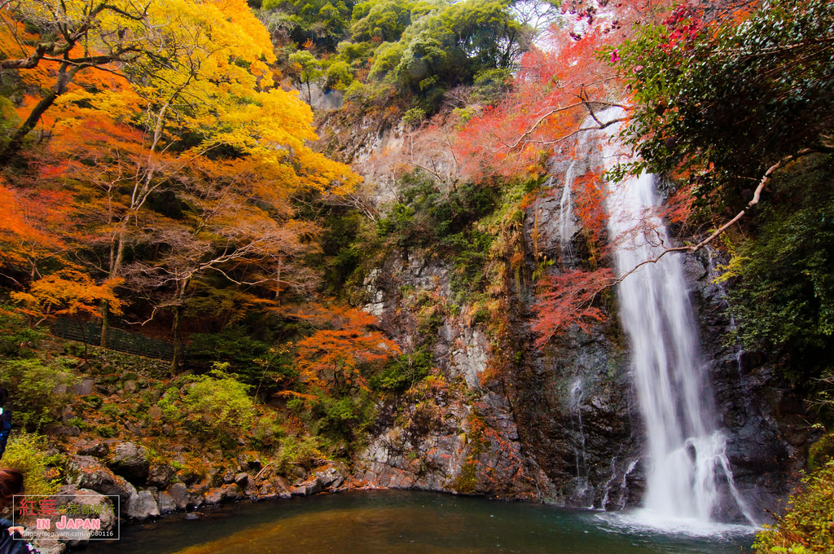
(以下航班時間&接駁時刻等，僅提供參考，實際請以出發日航班為主)
第一天 | 桃園國際機場大阪關西機場 / 大阪
今日集合於「桃園國際機場」，由專人辦理出境手續後，搭乘豪華噴射客機，享受機上美食，欣賞白雲朵朵，感受騰雲駕霧之樂趣，於午後抵達日本關西空港。
早餐：XXX 中餐：機上餐食 晚餐：方便逛街，敬請自理
住宿：moxy 或同級
第二天 |  | 大阪～嵐山渡月橋 / 竹林步道 / 傘松公園 / 伊跟舟屋 (遊船) / 宮津山丹後溫泉
【嵐山渡月橋】渡月橋是一座位於日本京都府京都市，跨越桂川上的車行與人行橋樑。橋北側的嵯峨野地區屬右京區的範圍，而南側的嵐山則是西京區的一部份。從北面渡過渡月橋的話，經過中之島就會到達嵐山的山腳。渡月橋週邊的嵐山地區是京都西郊觀賞櫻花和紅葉的勝地，因此經常會在旅遊旺季期間發生嚴重的交通阻塞。
【傘松公園】坐落於山腰的京都府公園,更是能俯瞰「日本三景」之一「天橋立」的公園。天橋立位於京都北部的砂州,架在空中的橋樑的意思。
【伊跟舟屋遊船】白濱的象徵位於臨海浦海面，東西長35公尺，南北寬130公尺，高25公尺，彷彿像飄浮在海上的一葉小舟。平坦的岩礁中央有一個圓形的海蝕洞故此得名。春秋之季可從海蝕洞觀望。
【竹林步道】為”藝伎回憶錄”拍攝場景，嵐山竹林小徑一段長約300M的步道，兩旁佈滿著筆挺的竹林，相當的壯觀，邊散步邊聽著竹葉被風吹起的沙沙聲，相當清幽與舒服，也是來嵐山必來的景點之一。
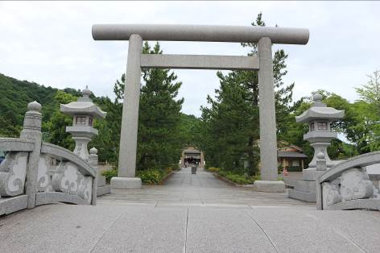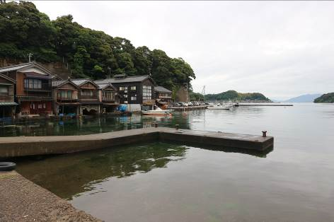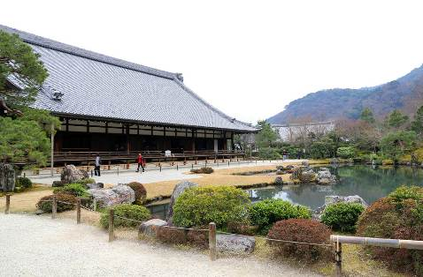
早餐：飯店享用豐盛早餐 中餐：日式風味料理 晚餐：飯店內享用料理或外食
住宿：hotel resort Kyoto-mayaz或centrale hotel kyotago或同級
第三天 |  | 宮津山 / 出石城 / 竹田城跡 / 立雲峽 / 神鍋溫泉 (湯鄉姬路城)
【出石城】出石町是曾被記載於「古事記」、「日本書紀」中的古老城鎮。目前舊出石城下町地區被選定為國家重要傳統建築群保存地區。本地除了擁有37座朱紅色鳥居與「出石城遺跡」相互輝映的美景外，其他還有宗鏡寺、桂小五郎藏身處舊址、家老宅邸等各個值得探訪的地方。
【竹田城跡】是日本近畿地方兵庫縣朝來市和田山町竹田的中世山城，俗稱日本天空之城。
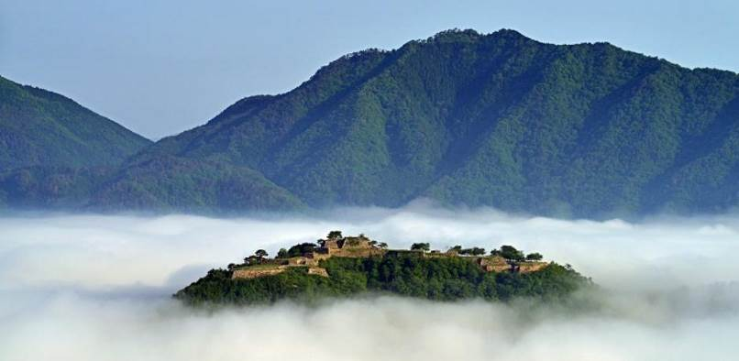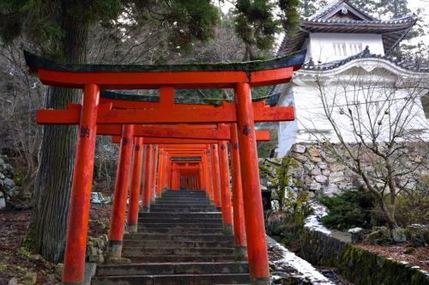
早餐：飯店享用豐盛早餐 中餐：日本風味料理 晚餐：飯店內享用料理或外食
住宿：湯鄉yunogo GRAND HOTEL或同級
第四天 |  |  | 神鍋溫泉~ / 姬路城 / 箕面瀑布散策 / 大阪
【箕面瀑布散策】位於大阪北部的「明治森林箕面國定公園」內，這裡是為了紀念明治天皇登記百年而設立的，是日本最古老的森林公園，以紅葉和瀑布聞名。
【姬路城】是一座位於日本兵庫縣姬路市的城堡，為該市主體象徵。由於其白色的外牆，也被稱為白鷺城。 作為日本最具象徵意義，且保留度最為完整的城堡，姬路城既是日本政府指定的國寶及國家特別史跡，也是日本首批世界文化遺產之一。
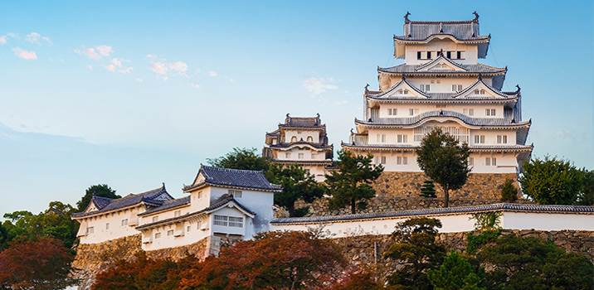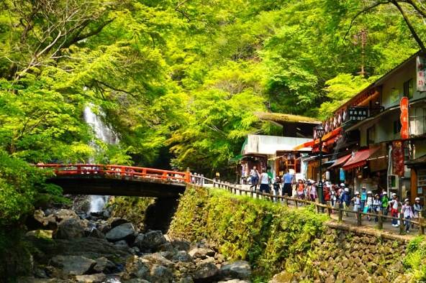
早餐：飯店享用豐盛早餐 中餐：日本風味料理 晚餐：方便逛街，敬請自理
住宿：MOXY或同級
第五天 |  |  | 自由活動 / 大阪關西國際空港桃園國際機場
早餐後，您可自行安排活動，並於約定集合時間帶著感性與不捨的離情，驅車前往關西空港，搭乘豪華客機返回台灣，結束此次美好的日本之旅，期盼下次再與三五好友們共遊舊地，再次細說當年！敬祝您旅途愉快，萬事如意，謝謝！
早餐：飯店享用豐盛早餐 中餐：方便逛街，敬請自理 晚餐：機上簡餐
住宿：溫暖的家

- 此報價以六人MINI團為主不包含機票、稅金及保險。
- 包含餐食 (以行程內所列為主)、飯店、門票、車資。
- 6歲以上兒童需佔床。

